FICHE DE LECTURE Roman policier
Sherlock Heml’os mène l’enquête
Fais connaissance avec le livre !
La couverture

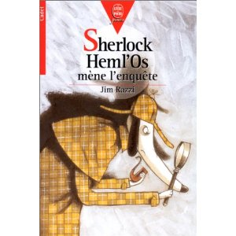
Titre : …………………………………………………………………………………….
Qui est l’auteur ? ……………………………………………………………….
Fantastique
Policier
Humour
Quel est le genre ?
Collection …………………………………………………………………………………
Décris la couverture du livre :
………………………………………………………………………………………………...
…………………………………………………………………………………………………..
……………………………………………………………………………………………………
……………………………………………………………………………………………………
……………………………………………………………………………………………………
L’AUTEUR

Comment s’appelle-t-il ? …………………………………………………………………………………………………

Combien a-t-il publié environ de livres pour enfants ? ………………………………………………………………………………………………………………………………………………….

Est-il jeune ? Pourquoi ? ………………………………………………………………………………………………..
………………………………………………………………………………………………………………………………………………….

Où habite-t-il ? Dans quel pays se trouve cette ville ?
…………………………………………………………………………………………………………………………………………………………………………………………………………………………………………………………………………………………………….
Pourquoi a-t-il écrit ce livre ? …………………………………………………………………………………………………………………………………………………
Qu’aime-t-il faire quand il n’écrit pas ?
……………………………………………………………………………………………………………………………………………………………………………………………………………………………………………………………………………………………………

Lis bien toute la 4e de couverture et réponds aux questions !
LA QUATRIEME DE COUVERTURE

Combien y-a-t-il d’enquêtes ? …………………………………………………………………………………………………………………………………………………
A ton avis, qui est le personnage principal ? ……………………………………………………………

Quel est son métier ? …………………………………………………………………………………………………….

Que tient-il dans sa main ? …………………………………………………………………………………………

Dessine cet objet :

Comment s’appelle l’ami de Sherlock heml’Os ? …………………………………………………………………………………………………………………………………………………

Qu’a-t-on volé chez Terry Terre Neuve ?
…………………………………………………………………………………………………………………………………………………

Où se trouvait la recette de biscuits de Lola Loulou ? …………………………………………………………………………………………………………………………………………………

Recopie une question du résumé :
…………………………………………………………………………………………………………………………………………………
…………………………………………………………………………………………………………………………………………………
en feuilletant le livre

Quel est le point commun entre les personnages figurant dans les illustrations ?
………………………………………………………………………………………………………………………………………………….

Qu’ont de drôle les illustrations des pages 8 et 16 ?
…………………………………………………………………………………………………………………………………………………
………………………………………………………………………………………………………………………………………………..

